Inkooponderdelen
Dit zijn onderdelen die bij externe leveranciers worden ingekocht.

Accu
Leverancier: Kompernass: https://www.kompernass.com/nl/accessoires/476/accupack
Artikelnummer: 102869
Materiaal: Lithium-ion accu
Afmetingen: (l x b x h) (125mm x 80mm x42 mm)
Kostprijs: €25,00
Opmerking: dit is een standaard accu voor de schroefmachine van parkside, echter zal ik voor mijn schroefmachine een eigen behuizing realiseren, omdat dit beter past in mijn ontwerp.

Aan/uit schakelaar
Leverancier: Kompernass: https://shop.kompernass.com/de/2395/ein-ausschalter-zu-psbsa-18-li-b2
Artikelnummer: 270421 / ZU01
Materiaal: N.B.
Afmetingen: (l x b x h) (50mm x 16mm x 47mm) (maximaal)
Kostprijs: €7,00
Opmerking: van deze aan/uit schakelaar, zal alleen de besturing gebruikt worden, omdat ik het voorste deel, dat wat je aanraakt, zelf heb ontworpen.

Speedmaster 785 PARKSIDE (motor 18V)
Bedrading, motor, tandwielenhuis en aansturing
Leverancier: https://www.amazon.co.uk/Replacement-18-2-LI-GSR18-2-LI-GSB18-2-L1-Cordless/dp/B08DDB1854/ref=pd_lpo_60_t_1/261-4183335-8089803?_encoding=UTF8&pd_rd_i=B08DDB1854&pd_rd_r=25bae9fb-5ece-4a7c-b9ea-322b6636bd9d&pd_rd_w=F05EC&pd_rd_wg=0ICuL&pf_rd_p=7b8e3b03-1439-4489-abd4-4a138cf4eca6&pf_rd_r=VZD7XF1C43CV1ZE48YA5&psc=1&refRID=VZD7XF1C43CV1ZE48YA5

Bedrading, motor, tandwielenhuis en aansturing
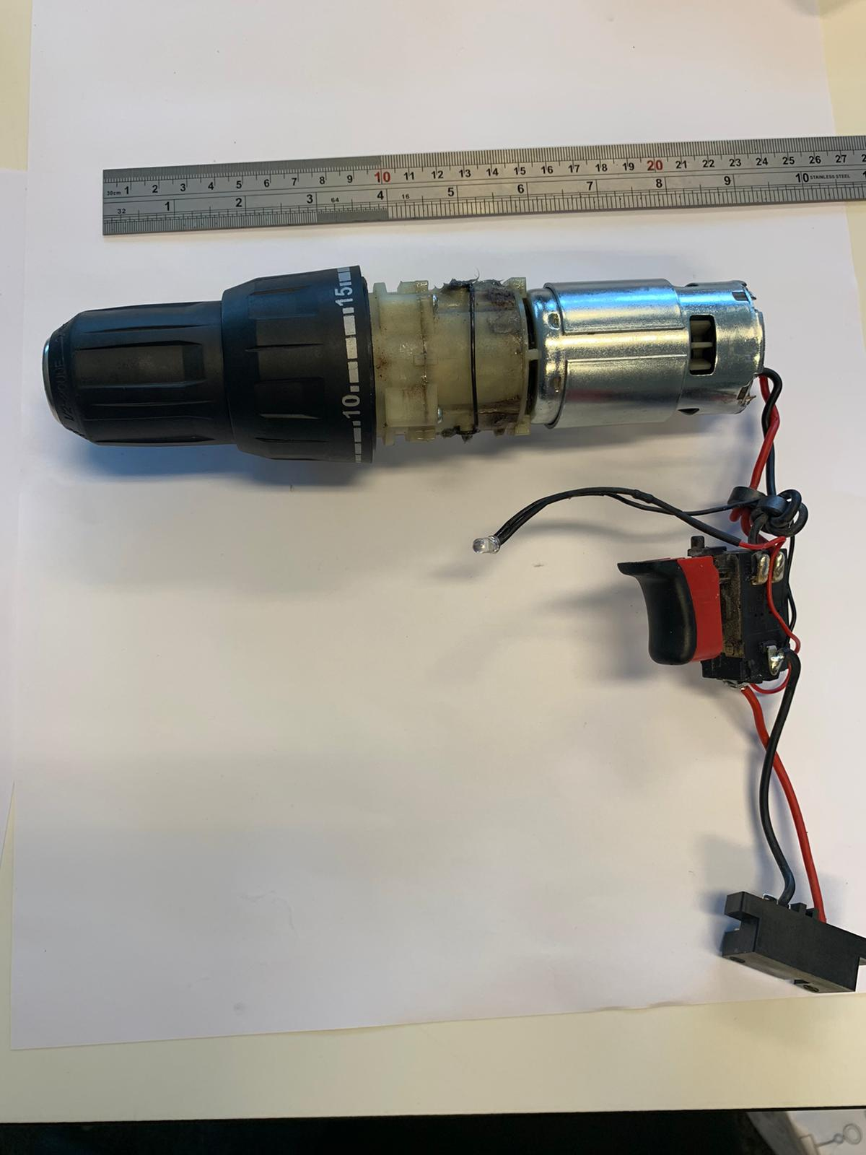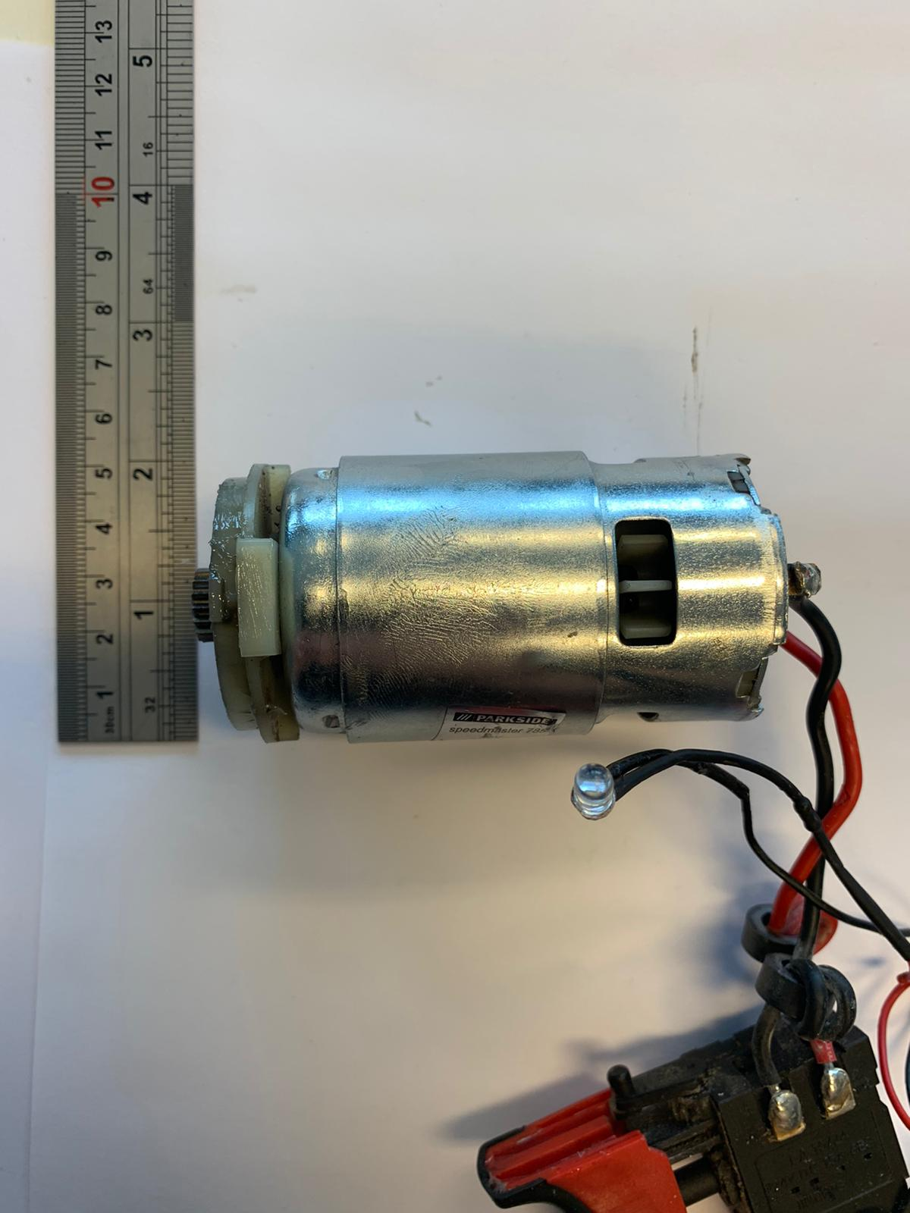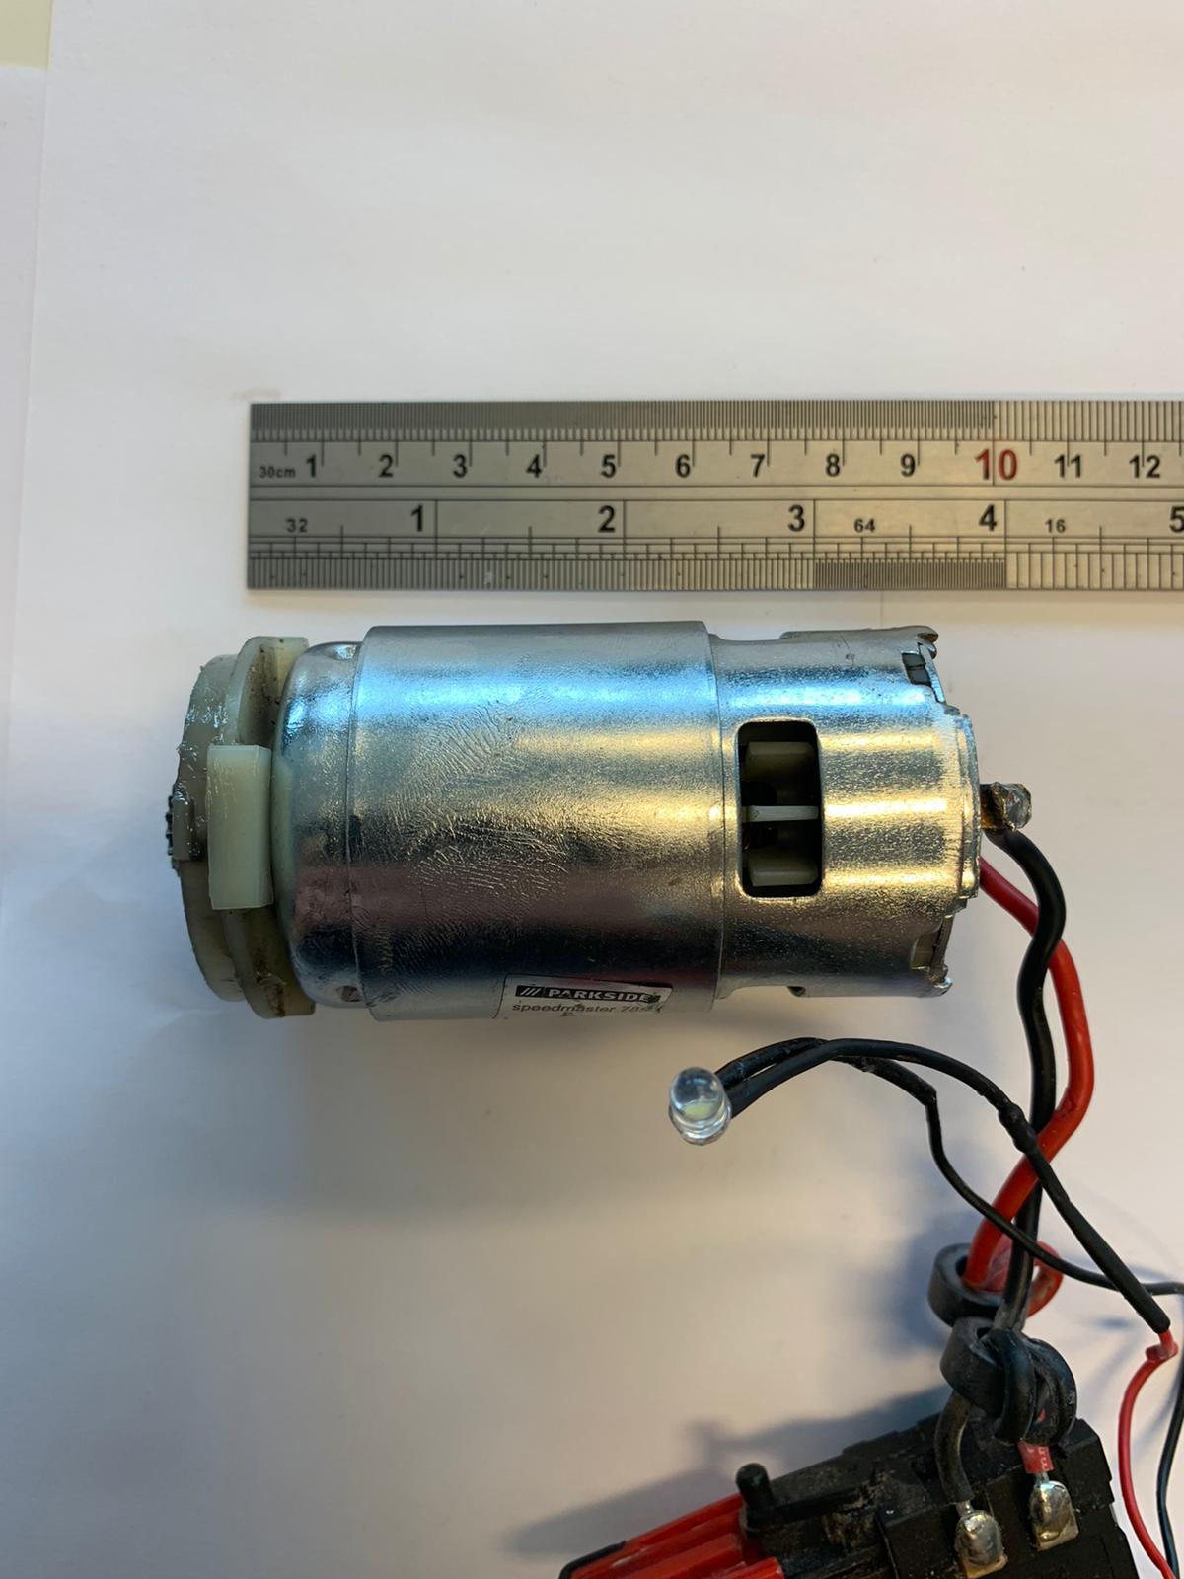

Ledlampje
Leverancier: https://www.reichelt.nl/nl/nl/led-5-mm-gekleurd-18-mcd-geel-led-5mm-ge-p10231.html?PROVID=2809&gclid=Cj0KCQiAw_H-BRD-ARIsALQE_2O2j4o28vYi6w6XK077RiHk0UPWJASAsiFZ3nJvXj36bm1IgDbqIfoaAlFnEALw_wcB
Artikelnummer: 9900000102319
Materiaal: LED
Afmetingen: (l x b) (8,7mm x 5,0mm)
Kostprijs: €0,07

